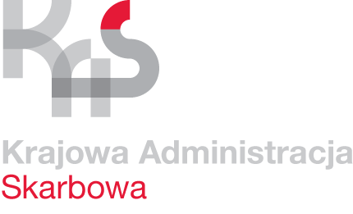
DRUGI DZIAŁ LOGISTYKI

Poznań, 19 październik 2021 r.
UNP: 3001-21-155659

Pismo:
Ogłoszenie o nieodpłatnym przekazaniu składnika majątku
Znak sprawy:
3001-ILL2.227.5.2021.4

Kontakt:

e-mail: ill2.390000@mf.gov.pl

OGŁOSZENIE

Izba Administracji Skarbowej w Poznaniu, zgodnie z § 7 Rozporządzenia Rady Ministrów
z dnia 19 lutego 2021 r. (Dz. U. z 2021 r., poz. 578) w sprawie szczegółowego sposobu gospodarowania składnikami rzeczowymi majątku ruchomego Skarbu Państwa informuje, że posiada zbędny oraz zużyty składnik rzeczowy majątku ruchomego, który może być przedmiotem nieodpłatnego przekazania na pisemny wniosek zainteresowanych podmiotów określonych
w § 38 ust. 1 ww. Rozporządzenia.
Wniosek o nieodpłatne przekazanie kierowany do Dyrektora Izby Administracji Skarbowej
w Poznaniu powinien zawierać dokumenty wymienione w § 38 ust. Rozporządzenia Rady Ministrów
z dnia 19 lutego 2021 r. (Dz. U. z 2021 r., poz. 578) w sprawie szczegółowego sposobu gospodarowania składnikami rzeczowymi majątku ruchomego Skarbu Państwa.
W przypadku zainteresowania nieodpłatnym przekazaniem rzeczowego składnika majątku ruchomego należy złożyć pisemny wniosek do Dyrektora Izby Administracji Skarbowej w Poznaniu w terminie
do dnia 5 listopada 2021 r.
Jednocześnie informuje się, że w przypadku gdy co najmniej dwa podmioty będą zainteresowane tym samym składnikiem rzeczowym majątku ruchomego decyduje kolejność zgłoszeń.
Opracowanie: Monika Śródecka | specjalista | Drugi Dział Logistyki
tel.: +48 61 858 6272 | e-mail: monika.srodecka@wp.mofnet.gov.pl

Ewentualne pytania proszę kierować na adres : ill2.390000@mf.gov.pl

Załączniki:
- Załącznik nr 1
- wniosek o nieodpłatne przekazanie.
Klauzula informacyjna Izby Administracji Skarbowej w Poznaniu - Informacje, o których mowa w art. 13 ust. 1 i 2 Rozporządzenia Parlamentu Europejskiego i Rady (UE) 2016/679 z dnia 27 kwietnia 2016 r. w sprawie ochrony osób fizycznych w związku z przetwarzaniem danych osobowych i w sprawie swobodnego przepływu takich danych oraz uchylenia dyrektywy 95/46/WE (ogólne rozporządzenie o ochronie danych) udostępnione są w miejscach publicznie dostępnych (tablicach informacyjnych) w siedzibach Izby Administracji Skarbowej w Poznaniu, urzędów skarbowych województwa wielkopolskiego i Wielkopolskiego Urzędu Celno-Skarbowego w Poznaniu oraz na stronie Biuletynu Informacji Publicznej wskazanych jednostek organizacyjnych w zakładce Organizacja – Ochrona Danych Osobowych.

